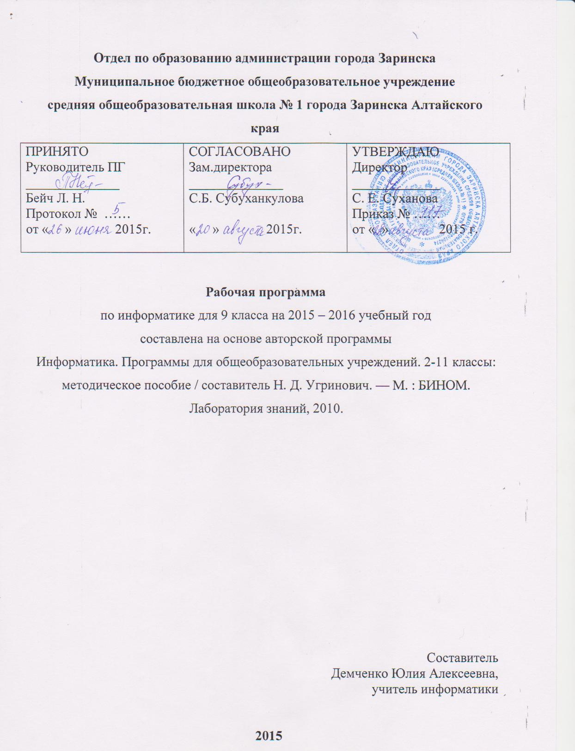

Пояснительная записка
Рабочая программа по информатике и ИКТ составлена на основе Информатика. Программы для общеобразовательных учреждений. 2-11 классы: методическое пособие / составитель Н. Д. Угринович. — М. : БИНОМ. Лаборатория знаний, 2010.
УЧЕБНЫЙ И ПРОГРАММНО-МЕТОДИЧЕСКИЙ КОМПЛЕКС
ПО ОСНОВНОМУ КУРСУ
В состав учебно-методического комплекса входят:
• учебники для основной школы: «Информатика и ИКТ-8» и «Информатика и ИКТ-9»;
ТЕМАТИЧЕСКОЕ ПЛАНИРОВАНИЕ КУРСА
«ИНФОРМАТИКА И ИКТ» В ОСНОВНОЙ ШКОЛЕ
В федеральном компоненте нового образовательного стандарта предусмотрено изучение основ информатики и информационных технологий в рамках одного предмета «Информатика и информационные и коммуникационные технологии», далее «Информатика и ИКТ».
Изучение основного курса информатики рекомендуется проводить на второй ступени общего образования. В Федеральном базисном учебном плане предусматривается выделение 105 учебных часов на изучение курса «Информатика и ИКТ» в основной школе в течение двух лет с 8 по 9 класс, 8 класс — 1 час в неделю, 35 часов в год, 9 класс — 2 часа в неделю, 70 часов в год.
В соответствии с учебным планом на изучение курса «Информатика и ИКТ» выделяется в 8 классе – 1 час в неделю, 35 часов в год, в 9 классе – 2 часа в неделю, 68 часов в год (объеденены уроки из главы 3 по теме «Кодирование числовой информации», «Практическая работа 3.1. Перевод чисел из одной системы счисления в другую с помощью калькулятора» в один урок и уроки из главы 4 по теме «Алгоритм и его формальное исполнение», «Практическая работа 4.1. Знакомство с системами объектно-ориентированного программирования » в один урок). Всего на изучение курса «Информатика и ИКТ» в 8 – 9 классах выделяется 103 часа.
Предлагаемое тематическое планирование соответствует Примерной программе основного курса «Информатика и ИКТ», рекомендованной Министерством образования и науки Российской Федерации. В нижеприведенной таблице предлагается возможное примерное распределение тем курса по годам обучения.
Большое внимание в учебниках уделяется формированию у учащихся алгоритмического и системного мышления, а также практических умений и навыков в области информационных и коммуникационных технологий.
Практические работы выделены в отдельный раздел «Компьютерный практикум».
Учебники «Информатика и ИКТ-8» и «Информатика и ИКТ-9» являются мультисистемными, так как практические работы Компьютерного практикума могут выполняться как в операционной системе Windows, так и в операционной системе Linux.
В случае выделения на предмет «Информатика и ИКТ» количества часов не большего, чем указано в Федеральном базисном учебном плане, рекомендуется выполнять практические задания Компьютерного практикума в одной операционной системе (Windows или Linux).
Практические работы Компьютерного практикума методически ориентированы на использование метода проектов, что позволяет дифференцировать и индивидуализировать обучение.
Возможно выполнение практических заданий во внеурочное время в компьютерном школьном классе или дома.
Особое место в учебнике «Информатика и ИКТ-9» занимает тема «Алгоритмизация и основы объектно-ориентированного программирования». В этой теме рассматриваются все основные алгоритмические структуры и их кодирование на трех языках программирования:
• алгоритмическом языке OpenOffice.org Basic; который входит в свободно распространяемое интегрированное офисное приложение OpenOffice.org в операционных системах Windows и Linux;
• объектно-ориентированном языке Visual Basic 2005, который распространяется по лицензии корпорации Microsoft;
• объектно-ориентированном языке Gambas (аналог Visual Basic в операционной системе Linux), который распространяется по лицензии компании AltLinux.
Важнейшее место в курсе занимает тема «Моделирование и формализация», в которой исследуются модели из различных предметных областей: математики, физики, химии и собственно информатики. Эта тема способствует информатизации учебного процесса в целом, придает курсу «Информатика и ИКТ» межпредметный характер.
Учебник «Информатика и ИКТ-8» содержит 3 главы, а также:
• 15 практических вариативных работ Компьютерного практикума;
• ответы и решения к теоретическим заданиям;
• словарь компьютерных терминов.
Учебник «Информатика и ИКТ-9» содержит 6 глав, а также:
• 35 практических вариативных работ Компьютерного практикума;
• ответы и решения к теоретическим заданиям.

Календарно-тематическое планирование
Номер урока | Тематическое планирование | Количество  учебных часов | Календарные сроки проведения уроков | Характеристика видов деятельности учащихся
- Кодирование и обработка графической и мультимедийной информации (14 ч.)
1 | Кодирование графической информации. | 1 | 1 неделя | Знать принцип дискретного представления графической информации, вычислять информационный объем растрового изображения, устанавливать графический режим монитора.
2 | Практическая работа 1.1. Кодирование графической информации. | 1 | 1 неделя | Работа с учебником
3 | Растровая и векторная графика. | 1 | 2 неделя | Создавать рисунки, чертежи с использованием основных операций растровых графических редакторов и векторных графических редакторов
4 | Интерфейс и основные возможности графических редакторов. | 1 | 2 неделя
5 | Практическая работа 1.2. Редактирование изображений в растровом графическом редакторе. | 1 | 3 неделя | Работа с учебником
6 | Практическая работа 1.3. Создание рисунков в векторном графическом редакторе. | 1 | 3 неделя | Работа с учебником
7 | Растровая и векторная анимация. | 1 | 4 неделя | Создавать GIF- и flesh-анимацию
8 | Практическая работа 1.4. Анимация. | 1 | 4 неделя | Работа с учебником
9 | Кодирование звуковой информации. | 1 | 5 неделя | оцифровывать звуковые записи и сохранять их в различных форматах.
10 | Практическая работа 1.5. Кодирование и обработка звуковой информации. | 1 | 5 неделя | Работа с учебником
11 | Цифровое фото и видео. | 1 | 6 неделя | Захватывать снимки с цифровых фотокамер и создавать слайд-шоу, захватывать и редактировать цифровой видеозаписи
12 | Практическая работа 1.6. Захват цифрового фото и создание слайд шоу. | 1 | 6 неделя | Работа с учебником
13 | Практическая работа 1.7. Захват и редактирование цифрового видео с использованием системы нелинейного видеомонтажа. | 1 | 7 неделя | Работа с учебником
14 | Контрольная работа № 1 «Кодирование и обработка графической и мультимедийной информации» | 1 | 7 неделя | Выполняют проверку знаний по теме
- Кодирование и обработка текстовой информации (15 ч.)
15 | Кодирование текстовой информации. | 1 | 8 неделя | Определять числовые коды символов и вводить символы с помощью числовых кодов.
16 | Практическая работа 2.1. Кодирование текстовой информации. | 1 | 8 неделя | Работа с учебником
17 | Создание документов в текстовых редакторах. | 1 | 9 неделя | Создавать документы с использованием шаблонов. Устанавливать параметры страницы, вставлять колонтитулы и номера страниц.
18 | Ввод и редактирование документа. | 1 | 9 неделя | Вставлять в документ физические и математические формулы с использованием редактора формул, встроенного в табличный процессор MS-Word
19 | Сохранение и печать документов. | 1 | 10 неделя | Приводить достоинства и недостатки различных форматов текстовых файлов. Сохранять документ в разных форматах.
20 | Практическая работа 2.2. Вставка в документ формул. | 1 | 10 неделя | Работа с учебником
21 | Форматирование документа. | 1 | 11 неделя | Устанавливать в документе параметры форматирования символов, абзацев
22 | Практическая работа 2.3. Форматирование символов и абзацев.  Практическая работа 2.4. Создание и форматирование списков. | 1 | 11 неделя | Работа с учебником
23 | Таблицы. | 1 | 12 неделя | Создавать таблицу разными способами, применяя различные варианты форматирования.
24 | Практическая работа 2.5. Вставка в документ таблицы, её форматирование и заполнение данными. | 1 | 12 неделя | Работа с учебником
25 | Компьютерные словари и системы машинного перевода текстов. | 1 | 13 неделя | Переводить текст, используя различные системы машинного перевода и словари
26 | Практическая работа 2.6. Перевод текста с помощью компьютерного словаря. | 1 | 13 неделя | Работа с учебником
27 | Системы оптического распознавания документов. | 1 | 14 неделя | Распознавать текстовый документ.
28 | Практическая работа 2.7. Сканирование и распознание «бумажного» текстового документа. | 1 | 14 неделя | Работа с учебником
29 | Контрольная работа № 2 «Кодирование и обработка текстовой информации» | 1 | 15 неделя | Выполняют проверку знаний по теме
- Кодирование и обработка числовой информации (9 ч.)
30 | Кодирование числовой информации. Практическая работа 3.1. Перевод чисел из одной системы счисления в другую с помощью калькулятора. | 1 | 15 неделя | Работа с учебником
31 | Электронные таблицы. | 1 | 16 неделя | Вводить числа, текст и формулы в ячейки электронной таблицы
32 | Практическая работа 3.2. Относительные, абсолютные и смешанные ссылки в электронных таблицах.  Практическая работа 3.3. Создание таблиц значений функций в электронных таблицах. | 1 | 16 неделя | Работа с учебником
33 | Построение диаграмм и графиков в электронных таблицах. | 1 | 17 неделя | Строить графики функций, круговые и линейчатые диаграммы. Редактировать диаграммы
34 | Практическая работа 3.4. Построение диаграмм различных типов. | 1 | 17 неделя | Работа с учебником
35 | Базы данных в электронных таблицах. | 1 | 18 неделя | Осуществлять в электронной таблице сортировку данных в выделенном столбце, влож. сортировку записей БД по нескольким столбцам, поиск данных.
36 | Практическая работа 3.5. Сортировка и поиск данных в электронных таблицах. | 1 | 18 неделя | Работа с учебником
37 | Контрольная работа № 3 «Кодирование и обработка числовой информации» | 1 | 19 неделя | Выполняют проверку знаний по теме
- Основы алгоритмизации и объектно – ориентированного программирования (17 ч.)
38 | Алгоритм и его формальное исполнение. Практическая работа 4.1. Знакомство с системами объектно — ориентированного программирования. | 1 | 19 неделя | Приводить примеры из жизни.
39 | Кодирование основных типов алгоритмических структур на языках объектно — ориентированного и процедурного программирования. | 1 | 20 неделя | Знать основные типы алгоритмических структур на языках программирования
40 | Переменные: тип, имя, значение. | 1 | 20 неделя | Записывать константы и переменные в языках программирования
41 | Арифметические, строковые и логические выражения. | 1 | 21 неделя | Различать арифметические, строковые и логические выражения
42 | Функции в языках объектно—ориентированного и алгоритмического программирования. | 1 | 21 неделя | Применять арифметические и строковые функции при решении задач и выполнении практических работ
43 | Основы объектно — ориентированного визуального программирования. | 1 | 22 неделя | Умение использовать одну из сред объектно-ориентированного программирования для разработок простых проектов
44 | Практическая работа 4.2. Проект «Переменные». | 1 | 22 неделя | Работа с учебником
45 | Практическая работа 4.3. Проект «Калькулятор». | 1 | 23 неделя | Работа с учебником
46 | Практическая работа 4.4. Проект «Строковый калькулятор». | 1 | 23 неделя | Работа с учебником
47 | Практическая работа 4.5. Проект «Даты и время». | 1 | 24 неделя | Работа с учебником
48 | Практическая работа 4.6. Проект «Сравнение кодов символов». | 1 | 24 неделя | Работа с учебником
49 | Практическая работа 4.7. Проект «Отметка». | 1 | 25 неделя | Работа с учебником
50 | Практическая работа 4.8. Проект «Коды символов». | 1 | 25 неделя | Работа с учебником
51 | Практическая работа 4.9. Проект «Слово-перевёртыш». | 1 | 26 неделя | Работа с учебником
52 | Практическая работа 4.10. Проект «Графический редактор». | 1 | 26 неделя | Работа с учебником
53 | Контрольная работа № 4 «Основы алгоритмизации и объектно – ориентированного программирования» | 1 | 27 неделя | Выполняют проверку знаний по теме
- Моделирование и формализация (11 ч.)
54 | Окружающий мир как иерархическая система. | 1 | 27 неделя | Приводить примеры систем
55 | Моделирование, формализация, визуализация. | 1 | 28 неделя | Приводить примеры использования моделей окружающ. мира. Приводить примеры различных информационных моделей в жизни и в учебной деятельности
56 | Основные этапы разработки и исследования моделей на компьютере. | 1 | 28 неделя | Строить формальную и компьютерную модель для исследования несложных математических моделей
57 | Построение и исследование физических моделей. | 1 | 29 неделя | Создавать компьютерную модель движения тела в электронной таблице
58 | Приближённое решение уравнений. | 1 | 29 неделя | Создавать компьютерную модель приближённого решения уравнения
59 | Экспертные системы распознавания химических веществ. | 1 | 30 неделя | Создавать экспертную систему распознания веществ
60 | Информационные модели управления объектами. | 1 | 30 неделя | Создавать компьютерную модель систем управления
61 | Практическая работа 5.2. Проект «Графическое решение уравнений». | 1 | 31 неделя | Работа с учебником
62 | Практическая работа 5.3. Проект «Распознавание удобрений». | 1 | 31 неделя | Работа с учебником
63 | Практическая работа 5.4. Проект «Модели систем управления». | 1 | 32 неделя | Работа с учебником
64 | Контрольная работа № 5 «Моделирование и формализация» | 1 | 32 неделя | Выполняют проверку знаний по теме
- Информатизация общества(4 ч.)
65 | Информационное общество. | 1 | 33 неделя | Знать признаки информационного общества.
66 | Информационная культура. | 1 | 33 неделя | Знать основные компоненты информационной культуры
67 | Перспективы развития информационных и коммуникационных технологий. | 1 | 34 неделя | Знать перспективы развития ИКТ
68 | Контрольная работа № 6 «Информатизация общества» | 1 | 34 неделя | Выполняют проверку знаний по теме

Требования к уровню подготовки учащихся 9 класса при изучении информатики и ИКТ
Учащийся должен:
знать/понимать
- сущность понятия «информация», её основные виды:
- виды информационных процессов; примеры источников и приемников информации;
- особенности запоминания, обработки и передачи информации человеком;
- единицы измерения количества и скорости передачи информации;
- программный принцип работы компьютера:
- основные виды программного обеспечения компьютера и их назначение;
- назначение и функции используемых информационных и коммуникационных технологий;
- назначение и принципы работы компьютерных сетей;
- основные свойства алгоритма, типы алгоритмических конструкций: следование, ветвление, цикл; понятие вспомогательного алгоритма;
программный принцип работы компьютера;
назначение и функции используемых информационных и коммуникационных технологий:
• назначение и виды моделей, описывающих объекты и процессы;
• области применения моделирования объектов и процессов;
уметь
• использовать возможности локальной и глобальной сети для обмена информацией и доступа к периферийным устройствам и информационным банкам;
• представлять числа в различных системах счисления;
• выполнять и строить простые алгоритмы;
• использовать готовые информационные модели, оценивать их соответствие реальному объекту и целям моделирования;
• оперировать информационными объектами, используя графический интерфейс: открывать именовать, сохранять объекты, архивировать и разархивировать информацию, пользоваться меню и окнами, справочной системой; предпринимать меры антивирусной безопасности;
• оценивать числовые параметры информационных объектов и процессов: объем памяти, необходимый для хранения информации, скорость передачи информации;
• создавать информационные объекты, в том числе:
- структурировать текст, используя нумерацию страниц, списки; проводить проверку правописания; использовать в тексте таблицы, изображения;
- создавать и использовать различные формы представления информации: формулы графики, диаграммы, таблицы (в том числе динамические, электронные, в частности – в практических задачах), переходить от одного представления данных к другому;
- создавать рисунки, чертежи, графические представления реального объекта, в частности в процессе проектирования с использованием основных операций графических редакторов; осуществлять простейшую обработку цифровых изображений;
- создавать записи в базе данных;
- создавать презентации на основе шаблонов;
• искать информацию с применением правил поиска (построения запросов) в базах данных, компьютерных сетях, некомпьютерных источниках информации (справочниках и словарях, каталогах, библиотеках) при выполнении заданий и проектов по различным учебным дисциплинам;
• пользоваться персональным компьютером и его периферийным оборудованием (принтером, сканером, модемом, мультимедийным проектором, цифровой камерой);
• следовать требованиям техники безопасности, гигиены, эргономики и ресурсосбережения при работе со средствами информационных и коммуникационных технологий;
использовать приобретенные знания и умения в практической деятельности и повседневной жизни для:
• создания простейших моделей объектов и процессов в виде изображений и чертежей, динамических (электронных) таблиц, программ (в том числе - в форме блок-схем);
• проведения компьютерных экспериментов с использованием готовых моделей объектов процессов;
• создания информационных объектов, в том числе для оформления результатов учебной работы;
• организации индивидуального информационного пространства, создания личных коллекций информационных объектов.

Критерии и нормы оценки обучающихся по информатике
Контроль предполагает выявление уровня освоения учебного материала при изучении, как отдельных разделов, так и всего курса информатики и информационных технологий в целом.
Текущий контроль усвоения материала осуществляется путем устного / письменного опроса / практикума. Периодически знания и умения по пройденным темам проверяются письменными контрольными или тестовых заданиями.
При тестировании все верные ответы берутся за 100%, тогда отметка выставляется в соответствии с таблицей:
Процент выполнения задания | Отметка
86-100% | отлично
71-85% | хорошо
51-70% | удовлетворительно
менее 50% | неудовлетворительно

При выполнении практической работы и контрольной работы:
Содержание и объем материала, подлежащего проверке в контрольной работе, определяется программой. При проверке усвоения материала выявляется полнота, прочность усвоения учащимися теории и умение применять ее на практике в знакомых и незнакомых ситуациях.
Отметка зависит также от наличия и характера погрешностей, допущенных учащимися.
- грубая ошибка – полностью искажено смысловое значение понятия, определения;
- погрешность отражает неточные формулировки, свидетельствующие о нечетком представлении рассматриваемого объекта;
- недочет – неправильное представление об объекте, не влияющего кардинально на знания определенные программой обучения;
- мелкие погрешности – неточности в устной и письменной речи, не искажающие смысла ответа или решения, случайные описки и т.п.
Эталоном, относительно которого оцениваются знания учащихся, является обязательный минимум содержания информатики и информационных технологий. Требовать от учащихся определения, которые не входят в школьный курс информатики – это, значит, навлекать на себя проблемы связанные нарушением прав учащегося («Закон об образовании»).
Исходя из норм (пятибалльной системы), заложенных во всех предметных областях выставляете отметка:
- «5» ставится при выполнении всех заданий полностью или при наличии 1-2 мелких погрешностей;
- «4» ставится при наличии 1-2 недочетов или одной ошибки:
- «3» ставится при выполнении 2/3 от объема предложенных заданий;
- «2» ставится, если допущены существенные ошибки, показавшие, что учащийся не владеет обязательными умениями поданной теме в полной мере (незнание основного программного материала) или отказ от выполнения учебных обязанностей.
В тех случаях, когда учащийся показал оригинальный и наиболее рациональный подход к выполнению работы и в процессе работы, но не избежал тех или иных недостатков, оценка за выполнение работы по усмотрению учителя может быть повышена по сравнению с указанными выше нормами.
Устный опрос
Осуществляется на каждом уроке (эвристическая беседа, опрос). Задачей устного опроса является не столько оценивание знаний учащихся, сколько определение проблемных мест в усвоении учебного материала и фиксирование внимания учеников на сложных понятиях, явлениях, процессе.
Оценка устных ответов учащихся
Ответ оценивается отметкой «5», если ученик:
- полно раскрыл содержание материала в объеме, предусмотренном программой;
- изложил материал грамотным языком в определенной логической последовательности, точно используя терминологию информатики как учебной дисциплины;
- правильно выполнил рисунки, схемы, сопутствующие ответу;
- показал умение иллюстрировать теоретические положения конкретными примерами;
- продемонстрировал усвоение ранее изученных сопутствующих вопросов, сформированность и устойчивость используемых при ответе умений и навыков;
- отвечал самостоятельно без наводящих вопросов учителя.
Возможны одна – две неточности при освещении второстепенных вопросов или в выкладках, которые ученик легко исправил по замечанию учителя.
Ответ оценивается отметкой «4,. если ответ удовлетворяет в основном требованиям на отметку «5», но при этом имеет один из недостатков:
- допущены один-два недочета при освещении основного содержания ответа, исправленные по замечанию учителя:
- допущены ошибка или более двух недочетов при освещении второстепенных вопросов или в выкладках, легко исправленные по замечанию учителя.
Отметка «3» ставится в следующих случаях:
- неполно или непоследовательно раскрыто содержание материала, но показано общее понимание вопроса и продемонстрированы умения, достаточные для дальнейшего усвоения программного материала определенные настоящей программой;
Отметка «2» ставится в следующих случаях:
- не раскрыто основное содержание учебного материала;
- обнаружено незнание или неполное понимание учеником большей или наиболее важной части учебного материала;
- допущены ошибки в определении понятий, при использовании специальной терминологии, в рисунках, схемах, в выкладках, которые не исправлены после нескольких наводящих вопросов учителя.
- ученик обнаружил полное незнание и непонимание изучаемого учебного материала;
- не смог ответить ни на один из поставленных вопросов по изучаемому материалу;
- отказался отвечать на вопросы учителя.

Список литературы
«Информатика и ИКТ. Базовый уровень»: учебник для 8 класса / Н.Д.Угринович. - 5-е изд.,-М.:Бином. Лаборатория знаний, 2010.г.;
«Информатика и ИКТ. Базовый уровень»: учебник для 9 класса / Н.Д.Угринович. - М.:Бином. Лаборатория знаний, 2010.г..

Лист внесения изменений в программу
Дата внесения изменений | Содержание | Номер приказа | Подпись лица, внёсшего запись

